Уфа формирует «Бессмертный полк»

Дорогие уфимцы!
Ко дню Победы мы формируем наш БЕССМЕРТНЫЙ ПОЛК.
Всем, кому дорога память о своем фронтовике, сделайте транспарант
с портретом своего солдата! И 6 мая 2014 года мы ждем Вас на построении колонны Бессмертного полка на площади имени Ленина в городе Уфа.

Они должны пройти победным строем!

6 мая, Бессмертный полк впервые сформирует свою колонну в столице Республики Башкортостан – городе Уфа.
Суть проекта в том, что жители города Уфы придут на главную площадь Уфы с портретами своих родственников-фронтовиков и сформируют наш уфимский «Бессмертный полк».
Для участия в мероприятии необходимо сделать транспарант с фотографией ветерана ВОВ (размер транспаранта: длина – 435 мм, ширина – 290 мм, длина ручки – 500 мм. Размер фотографии 245 х 335 мм), указав ФИО и воинское звание и встать в строй.
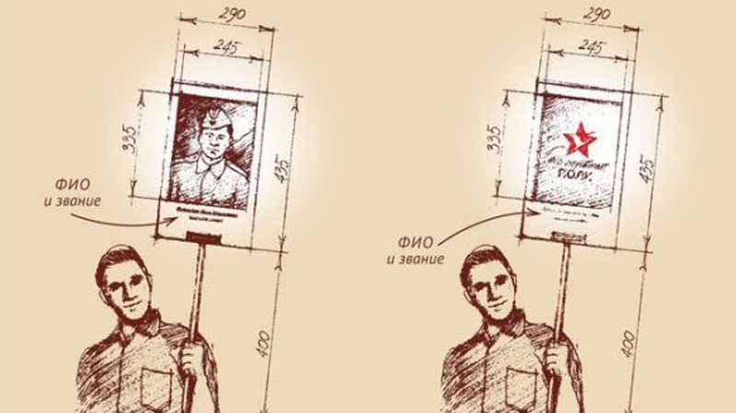
Также на сайте «Мой полк» можно опубликовать фото и историю своего солдата. В разделе «Дислокация полка» необходимо найти Республика Башкортостан - Уфа - раздел «Запиши деда в полк».
Телефон для справок в Уфе: 246-45-29 или 246-45-30
e-mail: ya-grajdanin@list.ru
Присоединяйтесь! Не будьте равнодушными!
Время начала Акции будет сообщено дополнительно!

